奈曼旗司法行政系统召开党建重点问题整改情况报告会

为认真落实奈曼旗2024年度基层党建述职评议考核会议讲话精神和关于推进相关问题整改和重点工作推进的相关要求，3月18日，基层党建重点问题集中整治攻坚调研访查组到我局开展督导工作，司法局党组成员副局长王萌就整改进展情况、当前工作中存在的问题以及下一步工作方向和措施进行了汇报。

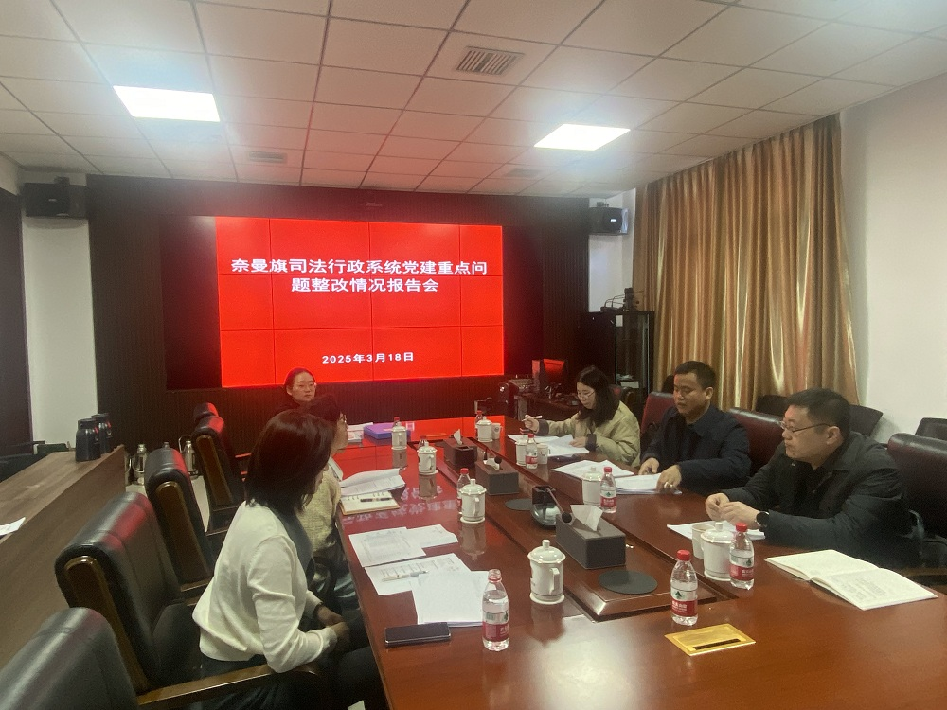

会议强调**一要加强支部规范化标准化建设。**提升支部工作规范化水平，鼓励支部创新工作方法和活动形式，提升党员的政治素养和业务能力。**二要创新“两新”党支部党建活动。**组织律师党员开展“主题党日+志愿服务”法治宣传、法律咨询等志愿服务；开展“党建+公益”法律援助、公益诉讼等公益法律服务，提升律所的社会形象和影响力。

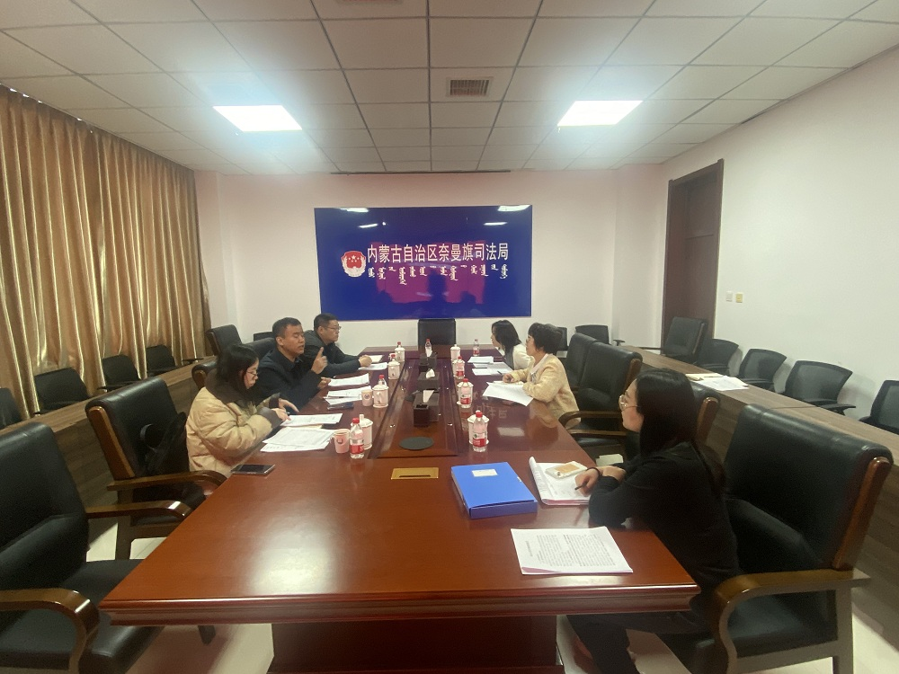

**三要强化为民服务能力。**设立党员服务岗，为群众提供法律咨询、法律援助等便捷服务。建立群众反馈机制，及时收集和处理群众对司法行政工作的意见和建议，不断改进工作方法和服务态度。